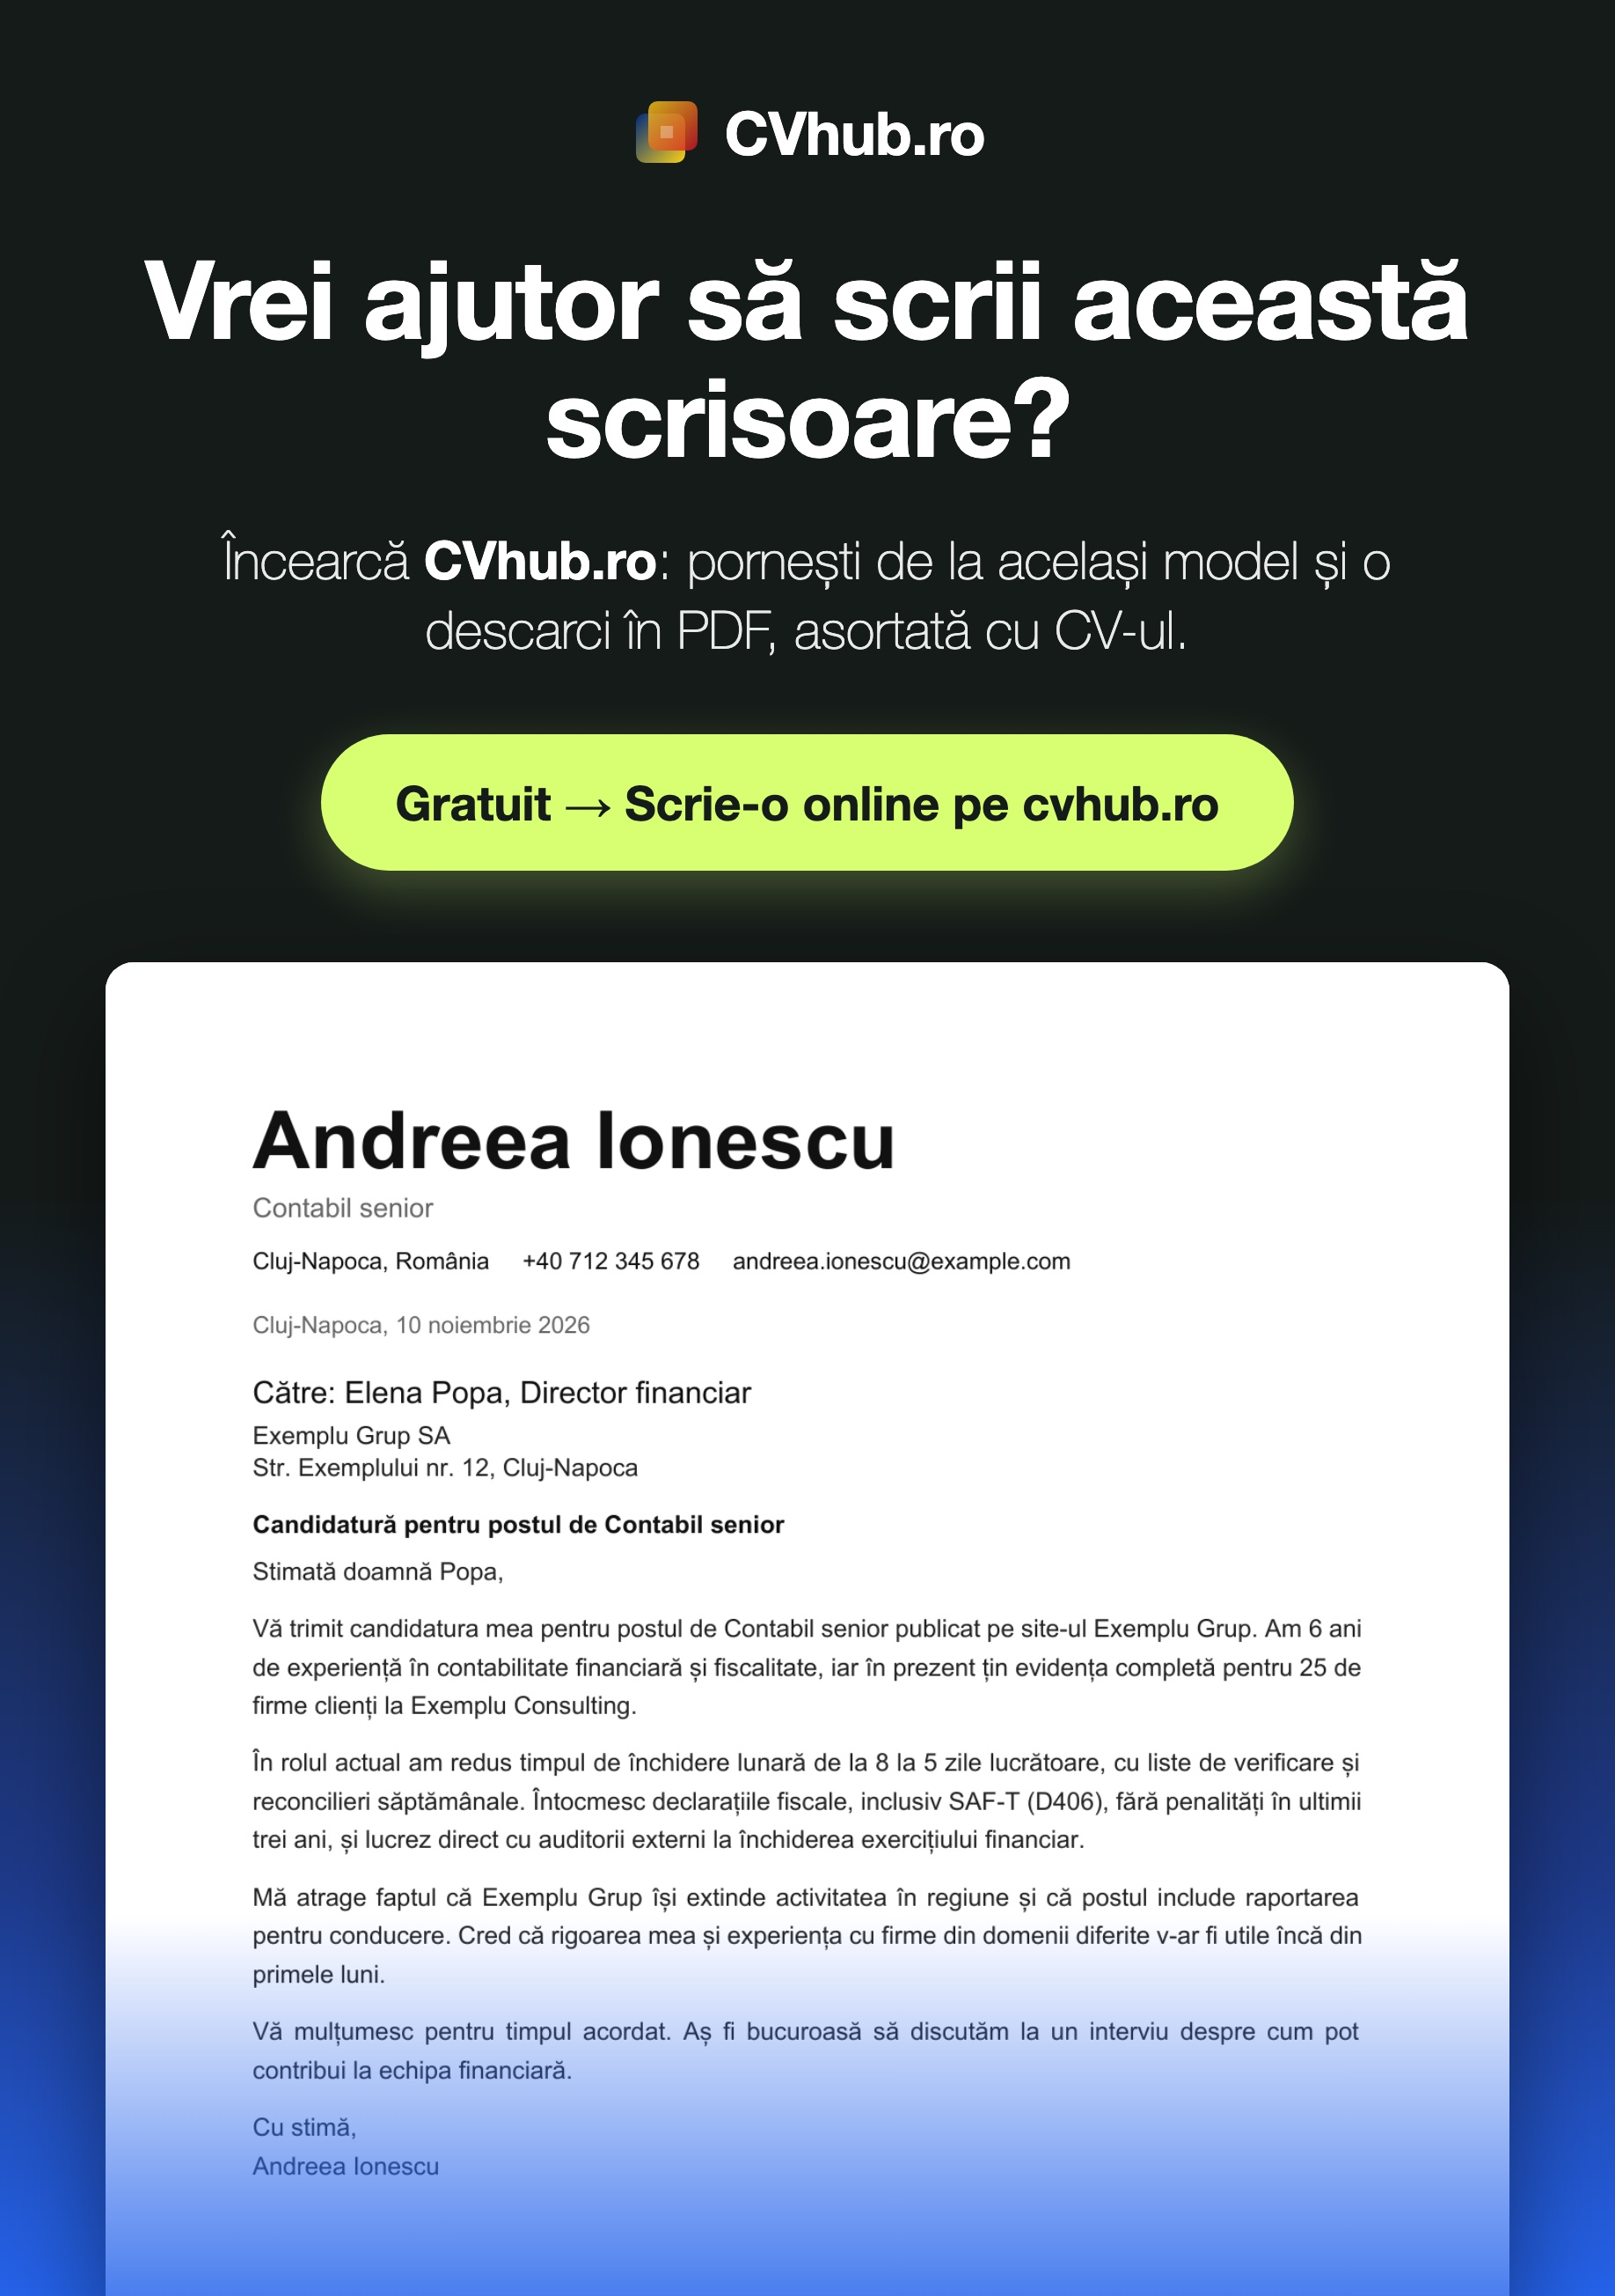
Scrie scrisoarea online pe cvhub.ro → · Șterge această pagină înainte să trimiți scrisoarea.

Andreea Ionescu
Contabil senior
Cluj-Napoca, România +40 712 345 678 andreea.ionescu@example.com
Cluj-Napoca, 10 noiembrie 2026
Către: Elena Popa, Director financiar
Exemplu Grup SA
Str. Exemplului nr. 12, Cluj-Napoca
Candidatură pentru postul de Contabil senior
Stimată doamnă Popa,
Vă trimit candidatura mea pentru postul de Contabil senior publicat pe site-ul Exemplu Grup. Am 6 ani de experiență în contabilitate financiară și fiscalitate, iar în prezent țin evidența completă pentru 25 de firme clienți la Exemplu Consulting.
În rolul actual am redus timpul de închidere lunară de la 8 la 5 zile lucrătoare, cu liste de verificare și reconcilieri săptămânale. Întocmesc declarațiile fiscale, inclusiv SAF-T (D406), fără penalități în ultimii trei ani, și lucrez direct cu auditorii externi la închiderea exercițiului financiar.
Mă atrage faptul că Exemplu Grup își extinde activitatea în regiune și că postul include raportarea pentru conducere. Cred că rigoarea mea și experiența cu firme din domenii diferite v-ar fi utile încă din primele luni.
Vă mulțumesc pentru timpul acordat. Aș fi bucuroasă să discutăm la un interviu despre cum pot contribui la echipa financiară.
Cu stimă,
Andreea Ionescu

